专资平台变更操作指引-中鑫汇科售票

- 登陆全国电影票务综合信息管理系统
登陆地址：https://gjdyzjb.cn/ 用户名：影院编码， 默认密码：1234abcd
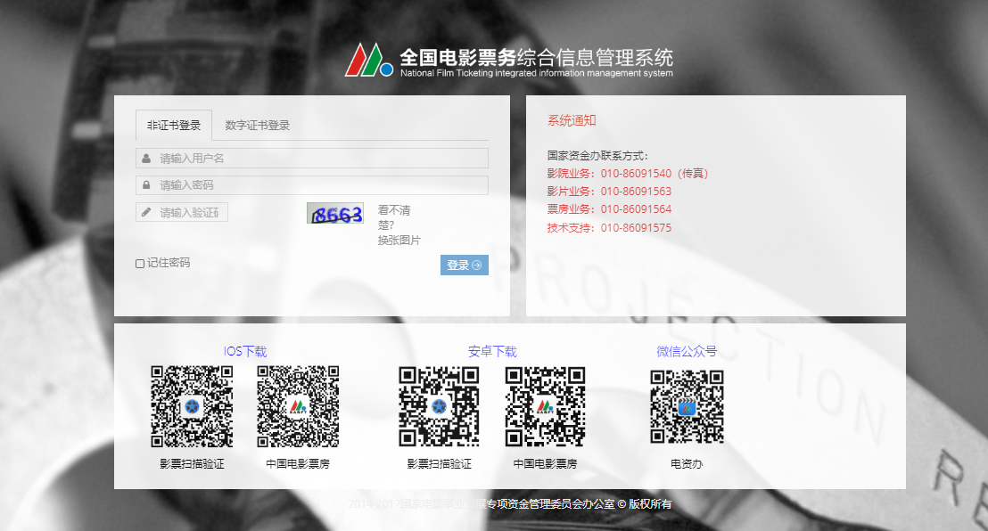
- 登陆后，网页右上角-进入系统，综合业务管理
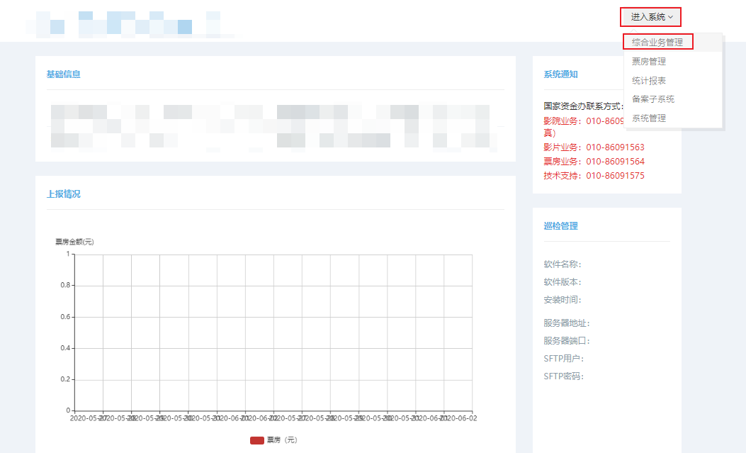
- 影院信息变更，查询，编辑基础信息
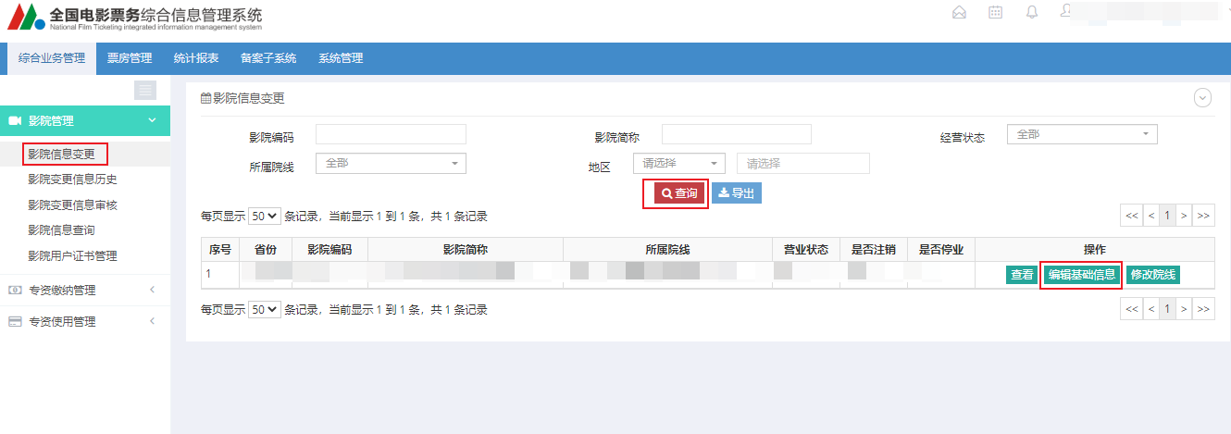
- 找到“所有售票系统名称”，下拉选择“中鑫汇科” ； 使用软件版本号：V3.00.05 ；提交审批
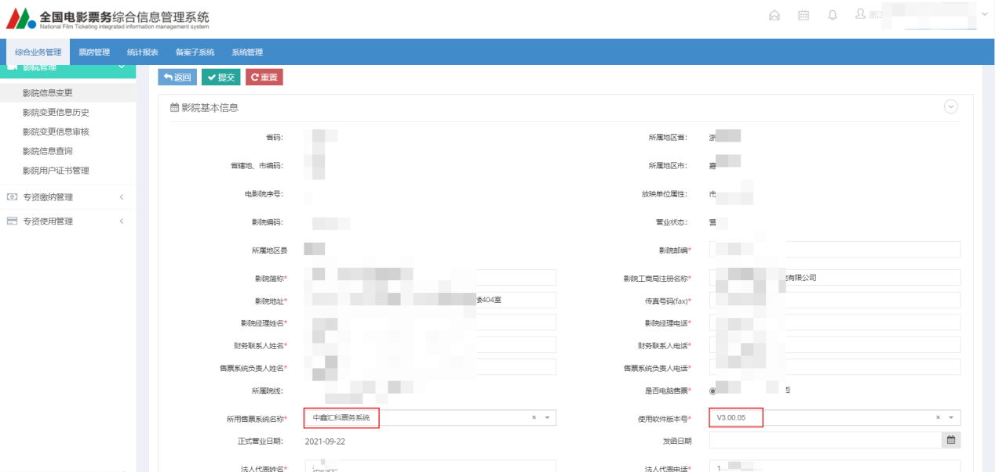
- 提交后，可线下联系专资提交相关材料，进行申请变更审批
- 审批进度可在“影院变更信息审核”查询，终审通过后即完成变更
